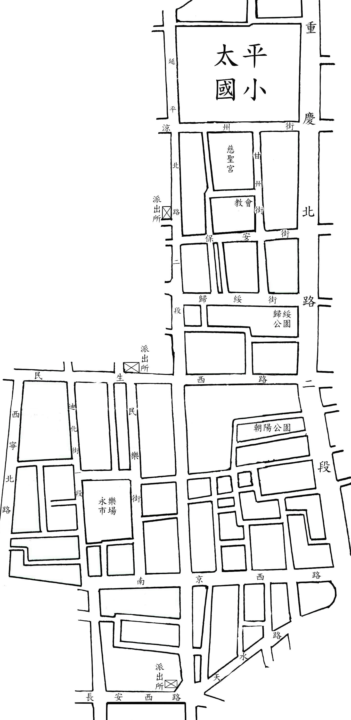
☺
☺
本校學區包括：延平里、朝陽里、南芳里、玉泉里及永樂里等，治安警力分屬民生、寧夏兩個派出所。為了保護學生安全，學校除了成立愛心義工大隊外，也懇請鄰近商家加入「愛心商店」結盟，為創造理想的生活環境，盡一己之力！謝謝！！
以下圖示代表： 愛心商店
需加強學區地點
☺ 交通崗
台北市太平國小
學區安心走廊圖

